附件：产品介绍
X5470-高性价比的4-in-1多功能一体机
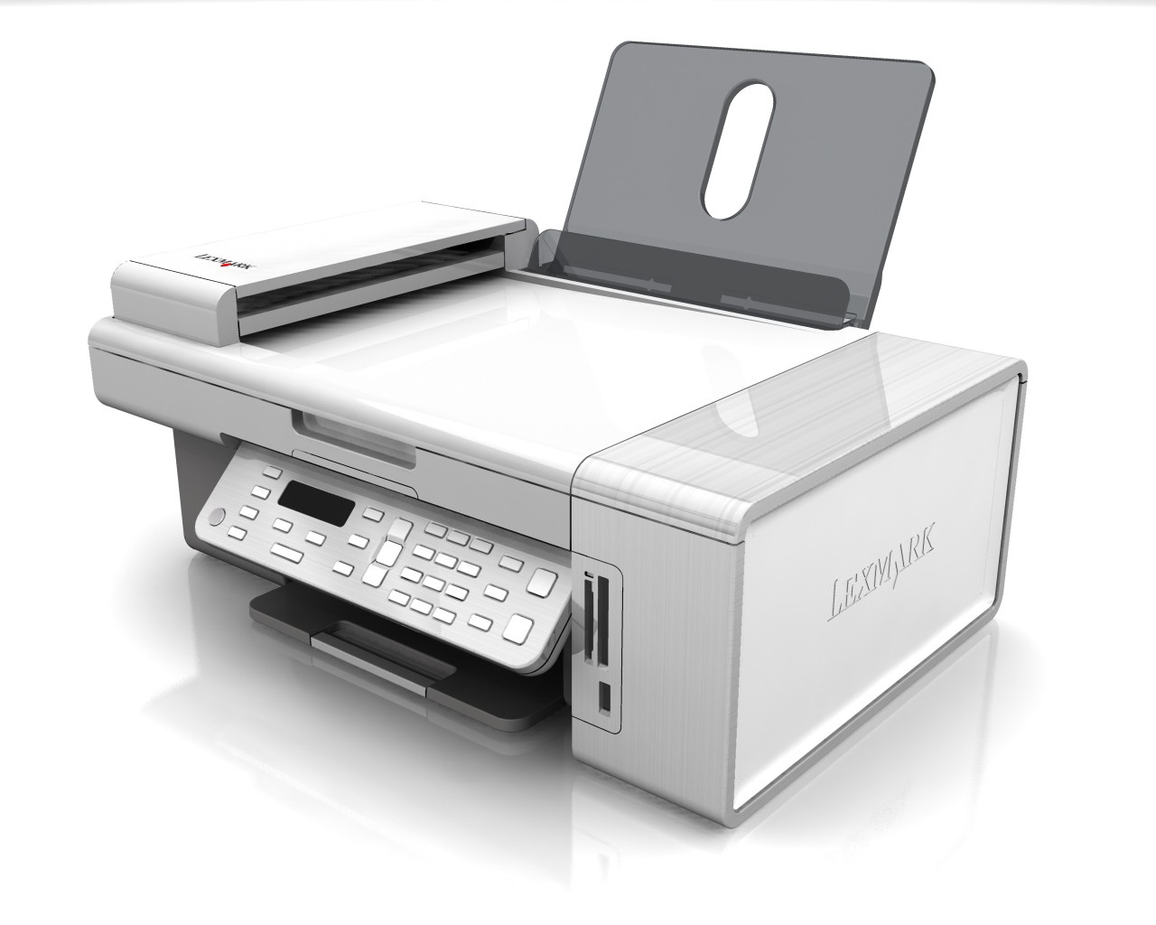
目标用户：注重成本和价格，且要求功能全面的SMB/SOHO/家庭、个人。
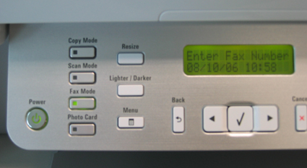
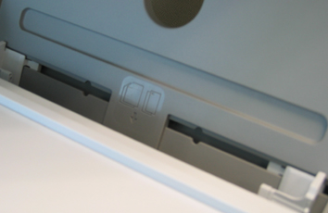
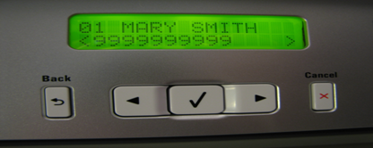
两行中文显示屏 Acc-Feed进纸系统 时尚钢琴白外形 快速拨号/组拨号
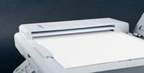
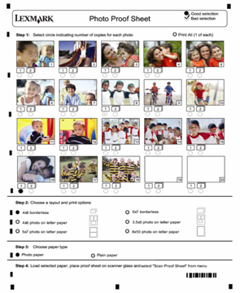
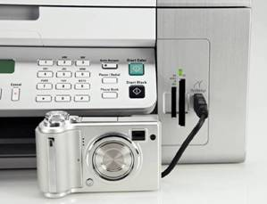
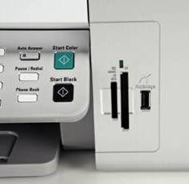
10页自动进纸 校样打印 具备PictBridge 存储卡插槽
项目 | 指标 | X5470
打印 | 速度 | 25/18ppm
 | 分辨率 | 4800X1200
照片打印 | Card slot | 有
 | PictBridge | 有
 | 校样打印 | 有
复印 | 速度 | 19/13cpm
 | 放大/缩小 | 25-400%
扫描 | 分辨率 | 600X1200 ppi
 | 色彩深度 | 48位
传真 | 调制解调器 | 33.6K
 | 快速拨号 | 89个
 | 组拨号 | 10个
 | 内存 | 16M
 | ADF | 有,10页
其他 | 显示屏 | 单色,2行,中文
 | 进纸方式 | 倾斜进纸,/Accu-Feed
 | 话筒 | 无
 | 月打印负荷 | 3000页
建议零售价 |  | RMB1999

